Панкратова Татьяна Анатольевна
МБОУ ДОД ЦДТ №1 города Ульяновска.
Педагог дополнительного образования

Мастер-класс. Открытки в технике «Скрапбукинг»

Цель: демонстрация педагогического опыта по обучению приемам изготовления открытки в технике « скрапбукинг» и его применению в творчестве.
Задачи:
- дать сведения об истории возникновения техники «скрапбукинг», о материалах и инструментах, применяемых при работе;
- научить изготавливать открытку в технике «скрапбукинг».
Оборудование и материалы:
1. Швейная машинка
2. Акриловая краска и кисточка
3. Ткань белого цвета
4. Плотный картон для основы скрапбукинг открытки
5.Элементы декорации: цветок из бумаги или ткани, сердечки, ленточки, небольшая пуговица
6. Декоративная скрапбукинг бумага трех видов - бумага для основы открытки акварельная, размером 15х 30 см;

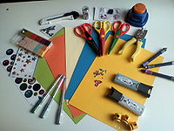

Ход мастер – класса.
Мой мастер-класс я хочу посвятить необыкновенному дню, а какому вы сможете узнать, прослушав мои стихи:
Пусть радостью сегодня солнце светит,
В тени оставив сноп больших тревог,
И все цветы, какие есть на свете,
Цветут сегодня пусть у Ваших ног
------------
Пусть всегда женский день не кончается,
Пусть поют в Вашу честь ручейки,
Пусть солнышко Вам улыбается,
А мужчины Вам дарят цветы.
С первой капелью, с последней метелью,
С праздником ранней весны
Вас поздравляем, сердечно желаем
Радости, счастья, здоровья, любви!

Конечно это день 8 марта - Международный женский день!! Это самый замечательный праздник для всех женщин. В этот день все женщины получают поздравления, подарки и чувствуют себя богинями.
История этого праздника началась в XIX веке, и был он приурочен ко дню борьбы за права женщин. Именно 8 марта 1857 года в Нью-Йорке прошла манифестация работниц швейных и обувных фабрик. Тогда они требовали, чтобы им предоставили десятичасовой рабочий день, приемлемые условия для работы и равную зарплату с мужчинами. До этого женщины работали по 16 часов в сутки и получали за это сущие гроши. После 8 марта 1857 года начали появляться женские профсоюзы, и впервые женщинам было дано избирательное право. Но только в 1910 году на Международной женской конференции социалисток в Копенгагене Кларой Цеткин было предложено праздновать Всемирный женский день 8 марта. Это был своеобразный призыв к женщинам всего мира вступить в борьбу за независимость и равноправие; и они откликнулись, включившись в борьбу за право на труд, уважение своего достоинства, за мир на земле.
В России Международный женский день впервые праздновали в 1913 году в Петербурге. Его организаторы призывали добиваться экономического и политического равноправия женщин. Одно из самых мощных выступлений женщин прошло в Петрограде 7 марта 1917 года. А в 1976 году Международный женский день был официально признан ООН.
День 8 Марта стал считаться днем международной солидарности трудящихся женщин в борьбе за свои права. Об этом событии писала Александра Коллонтай, создавшая одну из первых книг о Международном женском дне.
Сегодня 8 Марта — это праздник весны и света, дань уважения к традиционной роли женщины как жены, матери, подруги.
Я предлагаю вам оформить открытку к этому празднику в технике скрапбукинг. Скрапбукинг - это рукоделие, которое представляет собой разработку, создание и оформление альбомов, упаковочных коробок, рамок для картин и фотографий, а также подарочных открыток. Известно, что впервые скрапбукинг начали применять в конце XVI века - в те далекие времена этот вид рукоделия представлял собой собирание всевозможных вырезок, цитат известных людей, изречений, стихотворений и поэм с последующим вклеиванием этих элементов скрапбукинга в обычные книги. Широкую популярность и распространение в Европе скрапбукинг получил только к середине XVI века,а сам термин "скрапбукинг" впервые начал упоминаться в 1830году.
Скрапбукинг рукоделие настолько понятное и многогранное, что создать поделку в этом стиле может даже маленький ребенок, который уже научился составлять коллажи из вырезок и создавать аппликации из бумаги. Поэтому обязательно привлекайте своего ребенка в качестве не только любопытного наблюдателя, но и активного помощника во время создания скрапбукинг поделок. В последнее время получило широкое распространение и завоевало большую популярность одно из направлений в скрапбукинге - кардмейкинг. Кардмейкинг - это изготовление открыток своими руками. Открытка ручной работы в стиле кардмейкинг представляет собой красиво оформленную декоративными элементами, различными вырезками и всевозможными мелкими деталями сложенный лист плотной скрапбукинг бумаги. Сегодня кардмейкинг не менее популярен, чем создание скрапбукинг альбомов.
В России скрапбукинг появился в конце августа – начале сентября 2008 года, усилиями нескольких скрап-мастериц. Был создан Скрап-Инфо, организаторы которого свели в одном месте, как возможность обучения и преподавания ( в виде статей, мастер-классов ,конкурсов),так и возможность общения на форуме , а с апреля 2009 года начали выпускать специальный журнал по скрапбукингу на русском языке.

Можно выделить следующие базовые стили, используемые для создания скрап-страниц
Винтаж
Vintage (Ложностаринный стиль). Для этого стиля характерно использование старинных фотографий или картинок из состаренных элементов, а также любых «исторических» предметов: старых открыток, марок, украшений, актуальных в период, по которому формируется страничка. Цветовую гамму обычно подбирают под стать времени, которое отражает страничка в стиле винтажа.
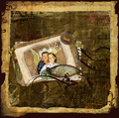

Европейский стиль*
European. Европейский стиль, основной признак — строгость и сдержанность. Основная используемая техника — разрезание фотографий с помощью специальных инструментов. Обычно отличаются единым принципом и сюжетом фотографий, и минимумом украшений. Отличительная черта — значительное (обычно больше трех) количество фотографий на одной страничке.
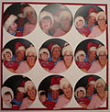

Шабби шик
Shabby chic (Потёртый шик). Также известен как «ложностарый», «ложноиспользованный» с элементами шика. Основное отличие от других стилей — использование ложносостаренных, с эффектом продолжительного использования, элементов: ленточек с разлохмаченными краями, надорванных фонов, с различными потертостями, примятые. В качестве фонов чаще всего используются умеренные цвета (нежно-розовые, салатовые, пастельные).
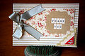

Херитаж
Heritage (Наследие). Используется для оформления старинных фотографий. Характерная особенность — использование цветовых гамм, характерных для тех периодов, из которых заимствованы фотографии.
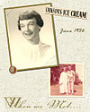
Американский стиль
American. Американский стиль является классическим в скрапбукинге, его главное отличие — большое количество самых различных украшений, которое тем не менее является сбалансированным для текущей странички, не доминирует над фотографией.
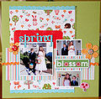

Чисто и Просто
Clean and Simple (Чисто и просто). Используется минимум простых украшений. Главное отличие от других стилей — «квадратность» его элементов, четкость линий, простой графический подход, единый используемый шрифт (возможна вариация размеров шрифта для выделения различных элементов странички). Обычно в качестве фона используется светлый однородный цвет. Зачастую странички в этом стиле выглядят как собранный паззл — ничего лишнего.
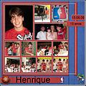
Свободный стиль
Free style (Свободный стиль). Основные черты — светлый фон, смелые цветовые сочетания, заголовок и журналинг, сделанные вручную при помощи карандашей или фломастеров.
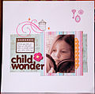

Бумага для скрапбукинга
Бумага для скрапбукинга представлена в большом разнообразии как отдельно, так и в составе специальных наборов. Существует три основных типа бумаги для скрапбукинга. Кадсток (разноцветный картон) используется для основы альбома и для вырезания букв и фигур. Цвет кадстока является фоном альбома и должен соответствовать цвету главного элемента скрап-работы. Бумага для оформления — более тонкая бумага для скрапбукинга, чем кадсток, доступна в различном дизайне — как однотонная, так и с рисунком. Для украшения используется дизайнерская бумага, она имеет различную прозрачность и структуру (например, с добавлением блесток). Необязательно использовать только специальную бумагу для скрапбукинга: цветные картон и бумага, гофрированная, самоклеющаяся бумага, бумага для акварели, голографическая фольга вполне могут ее заменить. Но важно помнить, что бумага для скрапбукинга ни в коем случае не должна содержать кислоты и лигнина, так как эти вещества портят фотографии.
Что нужно для скрапбукинга?
Помимо бумаги для скрапбукинга и различных декоративных элементов для украшения скрапбукеру понадобится целый набор различных инструментов — например клей и клеящие средства, двухсторонний скотч, ножницы (обычные и с фигурными краями), резаки, дыроколы, акварельные карандаши, ручки с невыцветающими чернилами, лаковые маркеры, которыми можно будет писать на фотографии и мн. др. Все это можно приобрести как в отделах канцелярских принадлежностей, так и в специализированных магазинах товаров для скрапбукинга. Также удобно и выгодно заказывать различные материалы для скрапбукинга в зарубежных интернет-магазинах — особенно широко в них представлена бумага для скрапбукинга.
В скрапбукинге есть свои техники — например, дистрессинг (состаривание страничек), эмбоссинг (создание выпуклых рисунков) и штампинг (создание эффектов с помощью чернил, штампов и аппликаторов), а также большое разнообразие стилей скрапбукинга, использующихся для создания страниц. Поможет научиться искусству скрапбукинг — мастер-класс. Если вы хотите не просто клеить фотографии на картон, а серьезно освоить скрапбукинг — мастер-класс вам просто необходим, ведь это единственная возможность получить практический опыт «из рук» профессионального скрапбукера, освоить техники и стили скрапбукинга и научиться самостоятельно создавать действительно памятные, уникальные и удивительные вещи. Поделитесь с друзьями информацией о том, что такое скрапбукинг, мастер-класс по этому виду творчества может их заинтересовать — а учиться чему-то в компании всегда веселее, чем в одиночку.
Материалы
Бумага. Для оформления альбомов, открыток, коробочек и других скрап-объектов Вам потребуются разные виды бумаги:
- бумага для скрапбукинга,
- цветная бумага, бумага для акварели,
- гофрированный картон,
- калька,
- картон
- бумага для пастели.
Специальную бумагу можно купить в художественных магазинах или в специализированных магазинах товаров для скрапбукинга.
Бумага для скрапбукинга продается размером 15х15 см (для тех, кто делает открытки или мини-альбомчики), 20Х20 см и 30Х30 см. Она бывает двусторонняя и односторонняя, одноцветная, с разными металлическими частичками, с жемчужной крошкой и другими блестящими элементами. Большинство видов выпускаются с обычной фактурой, но есть и тисненая бумага, например, под холст или кожу. Так же большой выбор цветной бумаги с рисунком.
Производители выпускают бумагу в разных стилях и разной тематики.
Другие материалы:
Для украшения скрап-страниц можно использовать как производимые промышленным способом наборы объёмных элементов люверсы, стразы, половинки «жемчужинок», готовые цветочки и заготовки к ним, объемные буквы, рамочки, различные виды пуговиц, в том числе отдельные выпуски в виде пчёлок, сердечек, звёздочек, ключиков, рыбок, корон, часиков, ракушек, чашечек, даже очков — такие пуговицы могут не иметь дырочек или ножки для пришивания, то есть существуют исключительно для декоративного приклеивания), так и найденные дома порванные цепочки, ракушки и плоские камешки с моря, колёсики от часов, плоские серёжки и термонаклейки для одежды, бантики от подарков и упаковки, бумажные салфетки с тиснением — всё идет в дело. А в специальных наборах для скрапбукинга в дополнение к бумаге и картону зачастую вкладываются готовые объёмные наклейки, ярлычки, украшения и прочие декоративные элементы. Можно разнообразить свою работу и картинками, узорами и надписями (обычных или в виде так называемых «натирок», переводных картинок.
Особой популярностью пользуются памятные элементы: ярлычки от одежды, авиабилеты, билеты в кино и обычные билеты, буклеты, визитки, меню, карты местности, записки и списки, письма и конверты, вырезки из журналов, страницы из старых книг, упаковочные пакеты, кусочки тканей, лент, кружев и так далее. Например, в детском альбоме можно сохранить бирочку из роддома, в конвертике — локон волос, в свадебном альбоме — пример приглашения или гостевой карточки с праздничного стола.
Самые необходимые инструменты для начала:
- Ножницы. Традиционные и фигурные ножницы: с помощью таких ножниц можно получить красивые края и узоры на бумаге. На данный момент существует большое количество фигурных ножниц, оставляющих узор в виде: волн, зигзагов, узоров и т.д.
- Клей - весьма важный инструмент, не правда ли?
- Триммер для бумаги. Конечно, можно пользоваться ножницами или ножом, но триммер удобен именно для листов большого размера. Триммер также хорошо подходит для того, чтобы ровно обрезать фотографию.
- Ручка (и маркеры) - незаменимый инструмент для скрапбукера. Именно этот инструмент поможет оставить Вам Ваши воспоминания на бумаге.
- Фигурный дырокол – отличная вещь и достаточно многофункциональная. Сегодня даже в нашей стране ассортимент фигурных дыроколов довольно велик. С помощью них можно вырезать просто красивые элементы или делать фигурные отверстия, также есть дыроколы для декора угла (можно делать, например, выемки для вставки фотографий) и края.
Дыроколы:
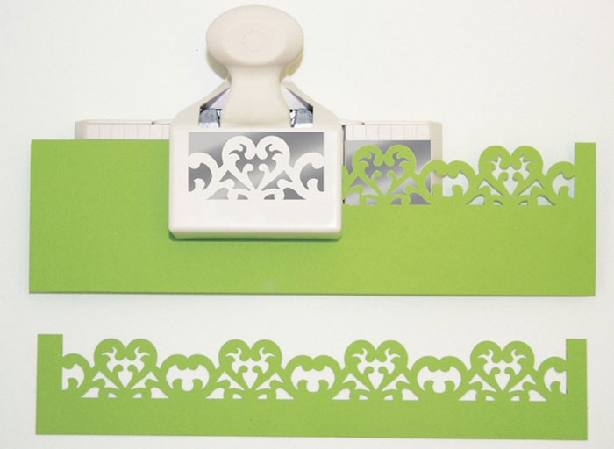
- Фигурные (контурные)
- Угловые
- Бордюрные
- Магнитные
Фигурные дыроколы применяются для создания оттисков или небольших силуэтов по краям бумаги. На данный момент, фигурные дыроколы существуют как для отдельных видов фигур (создание декорированных квадратов, овалов, кругов, пятиугольников и др.), так и многофункциональные, которые смогут сделать от 3 до 8 оттисков различных диаметров. Есть также дыроколы для создания фигурных каёмочек с целыми узорами.
Угловые дыроколы очень удобны для создания пробоин на углах бумаги. Используется для создания открыток, скрап-страничек и прочего. Чаще всего угловые дыроколы не предназначены для толстой бумаги (плотность не более 160 г/м2). Удобен для создания повторяющихся оттисков открыток.
Бордюрные дыроколы подходят для декорирования отдельных узоров на скрап-изделиях. Бордюрные дыроколы являются наиболее простыми в использовании, поскольку не требуют дополнительной настройки. При использовании достаточно снять защиту и начать оттиск готовых изображений (чаще всего узоров, сеточек и каёмочек).
Магнитный дырокол идеально подходит для оттиска красивых ажурных краёв у открыток, страниц альбомов и для создания фигурных деталей салфеток. Особенностью магнитного дырокола является то, что им можно делать детали круглой, овальной или треугольной формы на листах любого размера.

Практическая работа « Изготовление открытки в технике «Скрапбукинг».
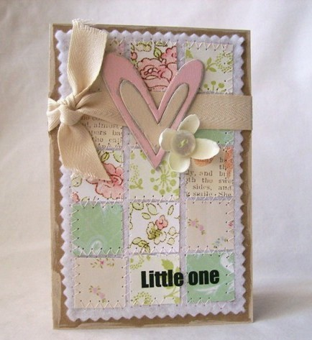
Какие материалы и инструменты нам понадобятся для работы:
1. Швейная машинка
2. Акриловая краска и кисточка
3. Ткань белого цвета
4. Плотный картон для основы скрапбукинг открытки
5.Элементы декорации: Цветок из бумаги или ткани, сердечки,ленточки,небольшая пуговица
6. Декоративная скрапбукинг бумага трех видов
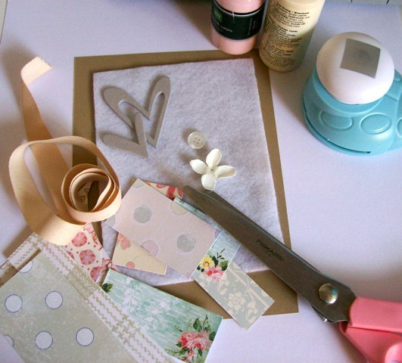
Итак, приступаем к работе:
1. Делаем основу скрап-открытки. Складываем лист плотного картона пополам (размер основы - на Ваше усмотрение) и наносим акриловую краску по краям картона так,как показано на фото ниже
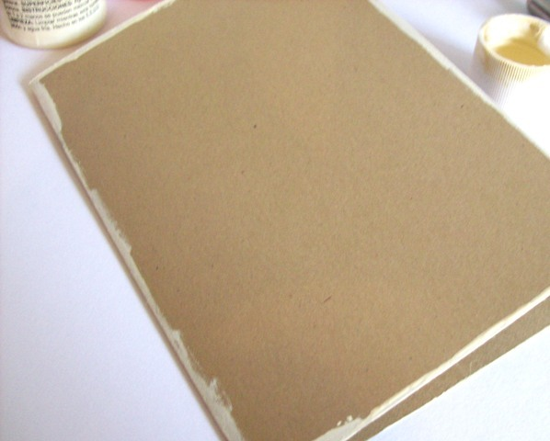
2. Теперь аккуратно вырезаем подложку открытки из белой ткани на несколько сантиметров меньше основы
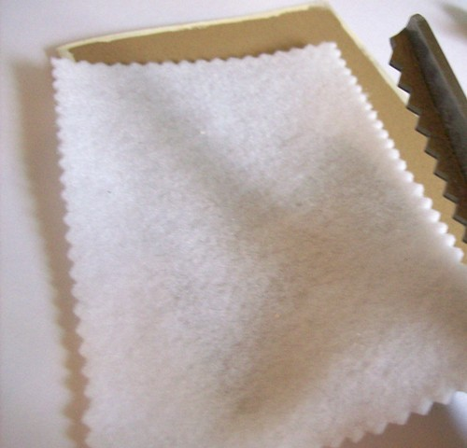
3. Из декоративной бумаги вырезаем небольшие квадратики
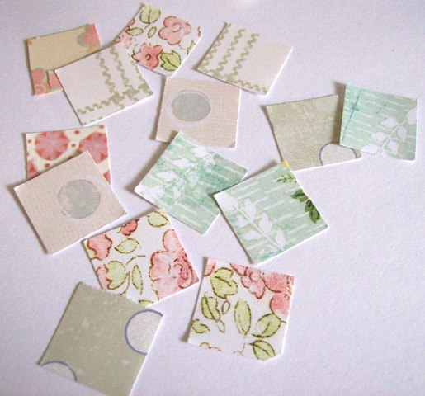
4. Затем раскладываем квадратики на подложке на небольшом расстоянии друг от друга,смотрим,как лучше и в каком порядке их расположить
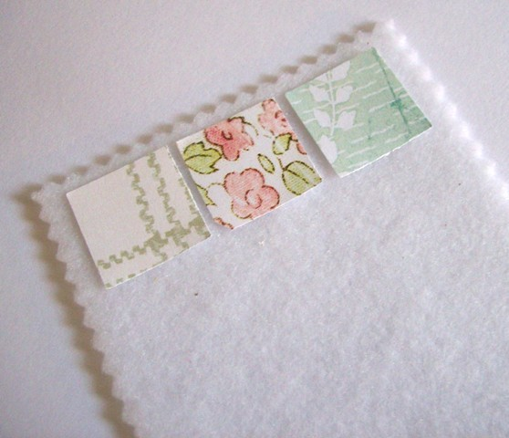
5. Прошиваем на швейной машинке квадратики,вырезанные из декоративной бумаги, к подложке строчкой "зиг-заг" и после этого приклеиваем подложку основе
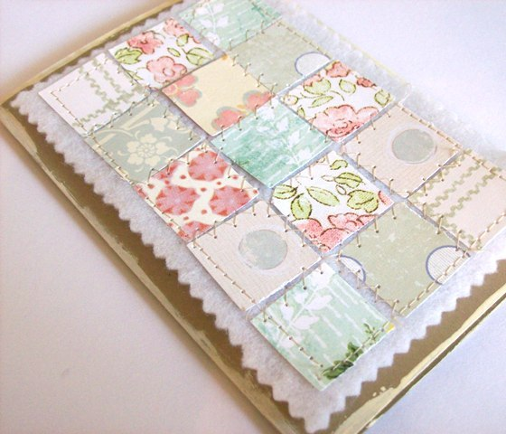

6. Берем декоративное сердечко или вырезаем его из цветного картона(кадсток) так,как показано на фото поделки ниже
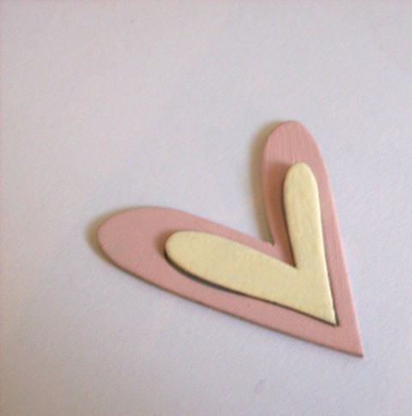
7. Завершающий этап создания скрапбукинг открытки - декорирование украшениями.
Повязываем ленточку и приклеиваем к ней сердечко и цветок из бумаги или ткани
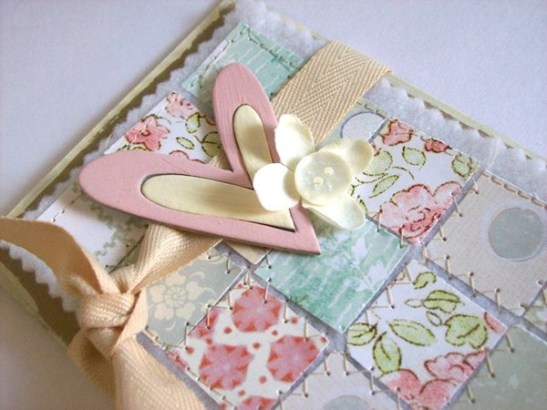
8. Получилась красивая и несложная в изготовлении скрапбукинг открытка.
Скетчи скрапбукинга для новичков помогут значительно облегчить процесс создания пошагово оригинальных открыток, альбомов, блокнотов. Для начинающих мастеров скетчи станут настоящей палочкой-выручалочкой, ведь они могут подарить новые идеи, вдохновение во время создания оригинального альбома для фото, рамки, блокнота. Если не выходит сделать самостоятельно скрап-страницу, стоит обратить внимание на готовые шаблоны (заготовки) для
скрапбукинга.
